INSTITUTO FEDERAL DE EDUCAÇÃO, CIÊNCIA E TECNOLOGIA DE SÃO PAULO - IFSP CaMPUS PRESIDENTE EPITÁCIO
CURSO DE LICENCIATURA EM PEDAGOGIA

NOME E SOBRENOME DO AUTOR

TÍTULO:
SUBTÍTULO (se houver)

PRESIDENTE EPITÁCIO
2023
NOME E SOBRENOME DO AUTOR

TÍTULO:
SUBTÍTULO (se houver)

Trabalho de Conclusão de Curso apresentado ao Curso de Licenciatura em Pedagogia do Instituto Federal de Educação, Ciência e Tecnologia de São Paulo - Câmpus Presidente Epitácio, como parte dos requisitos para obtenção grau de Licenciado (a) em Pedagogia.

Orientador (a): Profa. Dra. Maria José Oliveira

PRESIDENTE EPITÁCIO
2023
[Folha destinada à inserção da ficha catalográfica.
AGUARDAR INSTRUÇÕES DA BIBLIOTECA]

NOME E SOBRENOME DO AUTOR

TÍTULO:
SUBTÍTULO (se houver)

Trabalho de Conclusão de Curso apresentado ao Curso de Licenciatura em Pedagogia do Instituto Federal de Educação, Ciência e Tecnologia de São Paulo - Câmpus Presidente Epitácio, como parte dos requisitos para obtenção grau de Licenciado (a) em Pedagogia.

Este trabalho foi defendido e aprovado pela banca em DD/MM/AAAA.

BANCA EXAMINADORA

__________________________________________
Profa. Dra. Maria José de Oliveira – IFSP
Orientadora (Presidente)

___________________________________________
Prof. Ms. Abece de Cefege – IFMS
Avaliador

___________________________________________
Prof. Dr. Haga Ypsilon Jota Ka – UNESP
Avaliador

Dedico este trabalho aos meus pais, que não pouparam esforços para que eu pudesse concluir meus estudos.

AGRADECIMENTOS
Agradeço aos meus pais, por todo o zelo e dedicação que sempre despenderam comigo. Aos meus amigos…

[Exemplo] “O que sabemos é uma gota, o que ignoramos é um oceano”
Isaac Newton

*epígrafe opcional
RESUMO
O vídeo fornece uma maneira poderosa de ajudá-lo a provar seu argumento. Ao clicar em Vídeo Online, você pode colar o código de inserção do vídeo que deseja adicionar. Você também pode digitar uma palavra-chave para pesquisar online o vídeo mais adequado ao seu documento. Para dar ao documento uma aparência profissional, o Word fornece designs de cabeçalho, rodapé, folha de rosto e caixa de texto que se complementam entre si. Por exemplo, você pode adicionar uma folha de rosto, um cabeçalho e uma barra lateral correspondentes. Clique em Inserir e escolha os elementos desejados nas diferentes galerias. Temas e estilos também ajudam a manter seu documento coordenado. Quando você clica em Design e escolhe um novo tema, as imagens, gráficos e elementos gráficos SmartArt são alterados para corresponder ao novo tema. Quando você aplica estilos, os títulos são alterados para coincidir com o novo tema. Economize tempo no Word com novos botões que são mostrados no local em que você precisa deles. Para alterar a maneira como uma imagem se ajusta ao seu documento, clique nela e um botão de opções de layout será exibido ao lado. Ao trabalhar em uma tabela, clique no local onde deseja adicionar uma linha ou uma coluna e clique no sinal de adição. A leitura também é mais fácil no novo modo de exibição de Leitura. Você pode recolher partes do documento e colocar o foco no texto desejado. Se for preciso interromper a leitura antes de chegar ao fim dela, o Word lembrará em que ponto você parou - até mesmo em outro dispositivo. O vídeo fornece uma maneira poderosa de ajudá-lo a provar seu argumento. Ao clicar em Vídeo Online, você pode colar o código de inserção do vídeo que deseja adicionar. Você também pode digitar uma palavra-chave para pesquisar online o vídeo mais adequado ao seu documento. Para dar ao documento uma aparência profissional, o Word fornece designs de cabeçalho, rodapé, folha de rosto e caixa de texto que se complementam entre si. Por exemplo, você pode adicionar uma folha de rosto, um cabeçalho e uma barra lateral correspondentes.

Palavras-chave: Word. Vídeo. Barra lateral. Leitura.

Dica! A estrutura do resumo é formada da sequência IOMRC, ou seja:

Introdução: não é para repetir o título, informe uma breve apresentação do tema da pesquisa.
Objetivos: informar o objetivo geral, depois, somente se necessário, os objetivos específicos.
Metodologia: informar a metodologia, tipos de pesquisa e hipóteses.
Resultados: informar os resultados alcançados.
Conclusão: informar os principais aspectos das considerações finais.

ABSTRACT
The video provides a powerful way to help you prove your point. When you click Online Video, you can paste the insertion code of the video you want to add. You can also enter a keyword to search online for the video that best suits your document. To give the document a professional look, Word provides header, footer, cover sheet and text box designs that complement each other. For example, you can add a corresponding cover sheet, header and sidebar. Click on Insert and choose the desired elements in the different galleries. Themes and styles also help to keep your document coordinated. When you click Design and choose a new theme, SmartArt images, graphics and graphics are changed to match the new theme. When you apply styles, the titles are changed to match the new theme. Save time in Word with new buttons that are shown where you need them. To change the way an image fits your document, click on it and a layout options button will appear next to it. When working on a table, click where you want to add a row or column and click the plus sign. Reading is also easier in the new Reading view. You can collapse parts of the document and focus on the desired text. If you need to stop reading before reaching the end of it, Word will remember where you left off - even on another device. The video provides a powerful way to help you prove your point. When you click Online Video, you can paste the insertion code of the video you want to add. You can also enter a keyword to search online for the video that best suits your document. To give the document a professional look, Word provides header, footer, cover sheet and text box designs that complement each other. For example, you can add a corresponding cover sheet, header and sidebar.

Keywords: Word. Video. Side bar. Reading.

LISTA DE FIGURAS
Figura 1 ‒ Biblioteca UFFS Campus Chapecó 17

LISTA DE QUADROS
Quadro 1 ‒ Ciclo PDCA 18

LISTA DE GRÁFICOS
Gráfico 1 ‒ Taxa média geométrica de crescimento anual, Brasil – 1872/2010 18

LISTA DE TABELAS
Tabela 1 ‒ Variação IGPM 17

LISTA DE ABREVIATURAS E SIGLAS
ABNT Associação Brasileira de Normas Técnicas
UFFS Universidade Federal da Fronteira Sul

LISTA DE SÍMBOLOS
Σ Somatório
¬ Negação lógica
∩ Intersecção

SUMÁRIO
1 introdução 15
1.1 Exemplo de título de seção secundária 15
1.1.1 Exemplo de título de seção terciária 15
1.1.1.1 Exemplo de título de seção quartenária 15
1.1.1.1.1 Exemplo de título de seção quinária 15
2 Revisão de literatura 16
2.1 Elaboração de referências e citações 16
3 Exemplos de Figuras e tabelas 17
4 UM OUTRO CAPÍTULO 19
5 Considerações finais 20
REFERÊNCIAS 21
APÊNDICE A – Título 22
APÊNDICE B – Título 23
ANEXO A – Título 24
ANEXO B – Título 25

introdução
Este modelo foi baseado nos arquivos disponibilizados no site da Universidade Federal da Fronteira Sul (UFFS) https://www.uffs.edu.br/.

Exemplo de título de seção secundária
Texto.

Exemplo de título de seção terciária
Texto.

Exemplo de título de seção quartenária
Texto.

Exemplo de título de seção quinária
Texto.

Revisão de literatura
As principais normas da Associação Brasileira de Normas Técnicas (ABNT) para elaboração e apresentação do Trabalho de Conclusão de Curso:
- NBR 6023 – Informação e documentação – Referências – Elaboração.
- NBR 6027 – Informação e documentação – Sumário – Apresentação.
- NBR 6028 – Informação e documentação – Resumo, resenha e recensão – Apresentação.
- NBR 10520 – Informação e documentação – Citações em documentos – Apresentação.
- NBR 14724 – Informação e documentação – Trabalhos acadêmicos – Apresentação.
- Norma de apresentação de tabelas em Trabalhos Acadêmicos do IBGE:
FUNDAÇÃO INSTITUTO BRASILEIRO DE GEOGRAFIA E ESTATÍSTICA. Normas de apresentação tabular. 3. ed. Rio de Janeiro: IBGE, 1993. Disponível em: https://biblioteca.ibge.gov.br/visualizacao/livros/liv23907.pdf. Acesso em: 11 jul. 2022.

Elaboração de referências e citações
Aqui estão os principais exemplos, para mais detalhes consulte as normas.

Os exemplos de referências abaixo foram retirados da norma ABNT NBR 6023:2018 (Associação Brasileira de Normas Técnicas, 2018).

Quando houver até três autores, todos devem ser indicados.
Exemplo 1:
SOUZA, J. C.; PEREIRA, A. M. Metodologia de trabalho. 3. ed. São Paulo: Estrela, 2011.
Exemplo 2:
PASSOS, L. M. M.; FONSECA, A.; CHAVES, M. Alegria de saber: matemática, segunda série, 2, primeiro grau: livro do professor. São Paulo: Scipione, 1995. 136 p.

Quando houver quatro ou mais autores, indique apenas o primeiro, seguido da expressão et al.
Exemplo:
URANI, A. et al. Constituição de uma matriz de contabilidade social para o Brasil. Brasília, DF: IPEA, 1994.

Exemplos de citações da referência acima:
- Segundo Urani el al. (1994), a matriz de contabilidade social para o Brasil ....
- A matriz de contabilidade é ... ... social (Urani et al., 1994)

Os exemplos de modos de citações a seguir foram retirados da ABNT NBR 10520:2023 (Associação Brasileira de Normas Técnicas, 2023).

As citações devem ser feitas pelo sistema autor-data, com autoria expressa por letras maiúsculas e minúsculas.
Exemplo: Chiavenato (2004); e (Chiavenato, 2004).

Sobre usar citação com recuo: “A citação direta, com mais de três linhas, deve ser destacada com recuo padronizado em relação à margem esquerda, com letra menor que a utilizada no texto, em espaço simples e sem aspas. Recomenda-se o recuo de 4 cm” (Associação Brasileira de Normas Técnicas, 2023, p. 12). Exemplo da norma:
A teleconferência permite ao indivíduo participar de um encontro nacional ou regional sem a necessidade de deixar seu local de origem. Tipos comuns de teleconferência incluem o uso da televisão, telefone, e computador. Através de áudio-conferência, utilizando a companhia local de telefone, um sinal de áudio pode ser emitido em um salão de qualquer dimensão (Nichols, 1993, p. 181).
A citação direta com até três linhas deve ficar entre aspas e no texto.

No caso de obra sem autoria, o título deve ser utilizado para indicar citação, somente até a sua primeira palavra significativa e suprimir o restante com [...] na citação, conforme o exemplo da Associação Brasileira de Normas Técnicas (2023, p. 6), a seguir.
Exemplo: “Em Nova Londrina (PR), as crianças são levadas às lavouras a partir dos 5 anos” (Nos canaviais [...], 1995, p. 12).
Nas referências:
NOS CANAVIAIS, mutilações em vez de lazer e escola. O Globo, Rio de Janeiro, ano 70, n. 22.516, 16 jul. 1995. O País, p. 12.).

A autoria da obra por pessoa jurídica ou instituição deve ser citada pelo nome completo ou pela sigla, mas opte por uma única forma em todas as citações.
Exemplo 1:
ABNT (2023), ....
Exemplo 2:
Associação Brasileira de Normas Técnicas (2023), ...

Exemplos de Figuras e tabelas
As figuras devem ser apresentadas conforme exemplo da Figura 1.

Figura 1 ‒ Câmpus Presidente Epitácio.
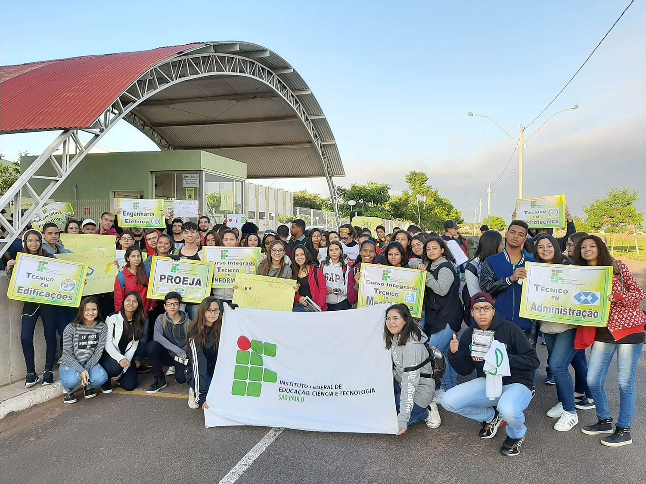
Fonte: Fernardes (2019).

A formatação das tabelas deve seguir a Norma de Formatação Tabular do IBGE, que está disponível no link: https://biblioteca.ibge.gov.br/visualizacao/livros/liv23907.pdf. A Tabela 1 é um exemplo de como deve ser apresentada uma tabela em um trabalho acadêmico:

Tabela 1 ‒ Variação IGPM.
Mês/Ano | %
07/2020 | 0,49
08/2020 | 0,53
09/2020 | 0,82
10/2020 | 0,65
Fonte: Calcular [...] (2020).

A principal diferença entre um quadro e uma tabela é o seu conteúdo: uma tabela contém números e um quadro contém texto. O Quadro 1 mostra como um quadro deve ser apresentado em um trabalho acadêmico. As normas da ABNT não informam sobre a formatação dentro do quadro, ficando ela a critério estético do autor. Ela versa apenas sobre o título e a fonte, que devem seguir o exemplo mostrado.

Quadro 1 ‒ Ciclo PDCA.
ETAPAS | AÇÕES
P (PLAN) | Planejar o trabalho a ser realizado por meio de um plano de ação após a identificação, reconhecimento das características e descoberta das causas principais do problema (projeto da garantia da qualidade).
D (DO) | Realizar o trabalho planejado de acordo com o plano de ação (execução da garantia da qualidade, cumprimento dos padrões).
C (CHECK) | Medir ou avaliar o que foi feito, identificando a diferença entre o realizado e o que foi planejado no plano de ação (verificação do cumprimento dos padrões da qualidade).
A (ACT) | Atuar corretivamente sobre a diferença identificada (caso houver); caso contrário, haverá a padronização e a conclusão do plano (ações corretivas sobre os processos de planejamento, execução e auditoria; eliminação definitiva das causas, revisão das atividades e planejamento.
Fonte: Adaptado de Chiavenato (2004).

Gráfico 1 ‒ Taxa média geométrica de crescimento anual, Brasil – 1872/2010.
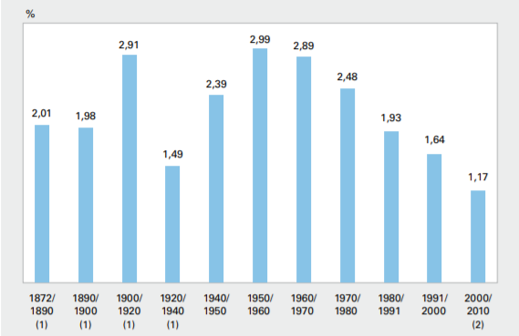
Fonte: IBGE (2011).

UM OUTRO CAPÍTULO
Texto.

Considerações finais
Texto.

REFERÊNCIAS
ASSOCIAÇÃO BRASILEIRA DE NORMAS TÉCNICAS. NBR 10520: informação e documentação: citações em documentos: apresentação. 2. ed. Rio de Janeiro: ABNT, 2023.
ASSOCIAÇÃO BRASILEIRA DE NORMAS TÉCNICAS. NBR 6023: Informação e documentação: Referências: Elaboração. Rio de Janeiro: ABNT, 2018.
CALCULAR correção monetária IPC do IGP (FGV). [S.l.], 2020. Disponível em: https://www.ecalculos.com.br/utilitarios/ipc-do-igp-fgv.php. Acesso em: 13 nov. 2020.
CHIAVENATO, Idalberto. Introdução à teoria geral da administração. 3. ed. rev. e atual. Rio de Janeiro: Elsevier, 2004.
IBGE. Sinopse do censo demográfico 2010. Rio de Janeiro, 2011. Disponível em: https://biblioteca.ibge.gov.br/visualizacao/livros/liv49230.pdf. Acesso em: 16 nov. 2020.
FERNARDES, Edcario. Estudantes do IFSP Câmpus Presidente Epitácio realizam ação junto à comunidade. 2019. Disponível em: https://tribovibe.com/2019/05/24/estudantes-do-ifsp-campus-presidente-epitacio-realizam-acao-junto-a-comunidade. Acesso em: 03 abr. 2021.
PSIDONIK, Jorge Valdair. Luta por moradia em Erechim/RS: a ação do movimento popular urbano. 2019. Dissertação (Mestrado em História) – Universidade Federal da Fronteira Sul. Chapecó. 2019. Disponível em: https://rd.uffs.edu.br/bitstream/prefix/3341/1/PSIDONIK.pdf. Acesso em: 04 fev. 2020.
SAGAN, Carl. Pálido ponto azul. São Paulo: Cia. das Letras, 1994.

APÊNDICE A – Título
[Inserir apêndice, se houver].

APÊNDICE B – Título
[Inserir apêndice, se houver].

ANEXO A – Título
[Inserir anexo, se houver].

ANEXO B – Título
[Inserir anexo, se houver].

